**Лабораторная работа № 13**

**Тема:** Устранение проблем совместимости программного обеспечения

**Цель:** знакомство с программными средствами устранения проблем совместимости программного обеспечения.

**Теоретические сведения**

**Решение проблем совместимости приложений при обслуживании компьютеров**

Достаточно сложной задачей, которая периодически возникает при **обслуживании компьютеров** компании, – это переход на новые версии операционной системы. Универсальные рекомендации, которые безоговорочно подошли бы для любого предприятия, в данном случае дать сложно. Ведь далеко не всегда происходит обновление с предыдущей версии на следующую, а ведь чем более велико различие в версии, там менее они совместимы.

Обслуживание компьютеров в данной ситуации осложняет и тот факт, что набор программного обеспечения в разных компаниях может существенно отличаться.

И если одни приложения могут без проблем работать на новой ОС, то другие требуют установки дополнительных библиотек или иных мер для поддержания их работоспособности.

Еще одна проблема, с которой приходится столкнуться специалистам, осуществляющим обслуживание компьютеров, – это недовольство пользователей. Следует отметить, что, как правило, необходимость переустановки операционной системы вызывает крайне негативную реакцию пользователей.

Они опасаются, что после переустановки придется восстанавливать настройки всех приложений, привычный внешний вид рабочего стола и многое другое. Не меньший, а зачастую и гораздо больший стресс – это переход на новую версию операционной системы.

Существуют инструменты, которые позволяют специалистам, осуществляющим обслуживание компьютеров, выполнить такой переход, причем не на одном компьютере, а в масштабах организации, быстро и безболезненно.

Первым шагом, который нужно осуществить на этапе подготовки к переходу на новую версию операционной системы, является проверка всего имеющегося оборудования на совместимость с выбранной версией операционной системой.

**Обслуживание компьютеров организаций нередко подразумевает ведение подробного учета аппаратных компонентов.**

Используя эти данные, можно установить степень совместимости всех устройств. Впрочем, гораздо удобнее осуществлять подобную проверку при помощи специального инструментария.

Для этого можно, в частности, использовать Microsoft Assessment and Planning Toolkit (MAP) – программу для оценки оборудования от корпорации Microsoft.

С помощью этой программы можно провести инвентаризацию компьютерного парка предприятия, оценить совместимость оборудования с выбранной версией операционной системы и получить подробный отчет о проведенной проверке. Программа работает со всеми актуальными версиями операционных систем Windows.

**При переходе на новую версию операционной системы неизбежно возникает проблема совместимости приложений, которая должна быть решена в ходе обслуживания компьютеров.**

Проблема совместимости чаще всего возникает, когда приложение некорректно обращается к функциям операционной системы.

Как правило, ведущие производители программного обеспечения стараются своевременно выпускать новые версии программных продуктов, совместимые с актуальными операционными системами, но нередко предприятия для решения некоторых специфических задач вынуждены использовать ПО, совместимость которого с новой версией операционной системы находится под вопросом.

С учетом возможных проблем совместимости используемых приложений и новой версии операционной системы рекомендуется в обязательном порядке включить в подготовку к обновлению ОС на компьютерах предприятия следующие этапы:

* обязательная проверка используемого ПО на совместимость с новой операционной системой и сбор информации о выявленных в процессе этого тестирования проблемах
* анализ приложений, у которых выявлены проблемы совместимости.  
  В процессе этого анализа нужно выяснить, насколько необходимы предприятию данные приложения, выпущены ли для них новые версии, в которых решена проблема совместимости, и в случае отсутствия таких версий - поиск инструментов для решения проблем совместимости
* тестирование инструментария для решения проблем совместимости, желательно не слишком усложняющего обслуживание компьютеров.

Лишь после получения удовлетворительных результатов такого тестирования, то есть стабилизации работы всех приложений, специалисты по обслуживанию компьютеров могут осуществлять переход на новую операционную систему.

Самый распространенный метод решения проблем совместимости – это использование DLL (динамически загружаемых библиотек), которые перехватывают «проблемные» вызовы системных функций. Эти библиотеки нередко называют «системными заплатками». Во многих случаях этого метода вполне достаточно для решения проблемы совместимости.

Механизм решения проблем совместимости на основе «системных заплаток» реализован в операционных системах Windows.   
Для запуска приложений система может эмулировать одну из предыдущих версий Windows. Для активации данного режима не требуется специализированное обслуживание компьютеров, достаточно активировать данную опцию в свойствах исполняемого файла.

Но не всегда запуска приложения в режиме совместимости достаточно для решения проблемы. Существует и расширенный инструментарий обеспечения совместимости. Например, Microsoft Application Compatibility Toolkit – набор, который позволяет проанализировать запросы программы к ОС и на основании этого анализа выбрать и протестировать «системные заплатки».

Использование подобных утилит позволяет, с одной стороны, упростить обслуживание компьютеров, а с другой - увеличить вероятность корректного решения проблемы совместимости.

В случаях, когда использование «системных заплаток» не привело к необходимому результату, можно использовать технологии, позволяющие создать в системе виртуальную машину, в которой и будут исполняться приложения.

Виртуализация может осуществляться с помощью приложений Microsoft Application Virtualization (App-V), виртуальной машины Virtual PC или базирующейся на ней технологии Microsoft Enterprise Desktop Virtualization или программными продуктами иных производителей. Последний метод позволяет запускать практически любые приложения, но требует существенных затрат аппаратных ресурсов компьютера.

***Порядок выполнения практической работы:***

1. Изучить теоретический материал.
2. Выполнить предлагаемые задания.
3. Ответить на контрольные вопросы. Отчет должен включать:

* номер, тему практической работы и порядок выполнения задания;
* ответы на контрольные вопросы;
* выводы.

1. Выполненную работу и отчет по проделанной работе предъявить преподавателю.

***Задания для выполнения практической работы:***

1.1. Назначение и  возможности программы  LAVALYS EVEREST

1.2. Работа в программе при проведении анализа оборудования  ПЭВМ

1.3. Работа с отчетами

2. Методические указания

2.1. Студенты самостоятельно выполняют п. 3 настоящего задания.

2.2. Студенты, которые успешно справились с основным заданием, завершили оформление отчета и представили его для проверки преподавателю, допускаются к выполнению дополнительного задания (п. 3.4).

3. Выполнение работы

3.1. Назначение и  возможности программы  LAVALYS EVEREST

Законспектировать в рабочей тетради назначение и возможности программы LAVALYS EVEREST.

Lavalys EVEREST - это программа для диагностики и тестирования аппаратных средств компьютера, а также для их настройки на оптимальную работу. EVEREST имеет многоязычный интерфейс, который выбирается автоматически, и выпускается как в бесплатном (EVEREST Home Edition), так и в коммерческом вариантах.

Программа собирает и отображает информацию практически обо всех компонентах компьютера: процессоре, материнской плате, чипсете, жестких дисках, оптических приводах и т.д. Собранные данные могут выводиться на экран, распечатываться на принтере, либо сохраняться в текстовых файлах или файлах форматов HTML и MHTML. Встроенный в программу модуль диагностики поможет найти потенциальные проблемы, визуально подсвечивая их в выводимых отчетах о системе.

Рабочее окно программы EVEREST Home Edition (Рис.1) как обычно, содержит полосу меню, панель инструментов, строку состояния и разделено на две панели. Слева, на вкладке Меню (Menu) находится иерархическое дерево компонентов компьютерной системы - Компьютер (Computer), Системная плата (Motherboard), Операционная система (Operating System) и т.д., а справа - значки этих же компонентов.

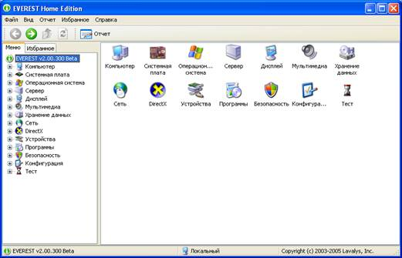

*Рисунок 1 - Рабочее окно программы EVEREST Home Edition*

 3.2. Работа в программе при проведении анализа оборудования ПЭВМ

 EVEREST является преемником некогда популярного, но окончательно закрытого проекта AIDA32. В настоящий момент времени главой разработки проекта EVEREST является Tamas Miklos – создатель AIDA32.

Если щелчком мыши выделить на левой панели какой-либо компонент, то справа появляются значки, открывающие доступ к информации о составляющих данного компонента. Такие же значки можно увидеть на левой панели, развернув соответствующую ветвь дерева. Например, после двойного щелчка мышью на компоненте Системная плата (Motherboard) или одного щелчка на значке справа от него, на левой панели появится вложенное меню с названиями элементов системной платы, а на правой панели - соответствующие им значки (Рис. 2): ЦП (CPU),CPUID, Системная плата (Motherboard), Память (Memory), SPD, Чипсет (Chipset), BIOS.

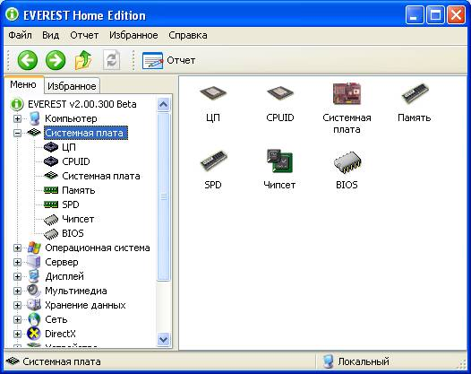

*Рисунок 2 - Составляющие компонента Системная плата (Motherboard)*

Развернуть ветвь дерева можно также, выделив ее и воспользовавшись командой меню Вид ♦ Развернуть (View ♦ Expand). Для сворачивания ветви служит команда меню Вид ♦ Свернуть (View ♦ Collapse).

Чтобы отобразить сведения о каждом из перечисленных элементов, достаточно щелкнуть на нем мышью. Например, после щелчка мышью на значке ЦП (CPU) можно получить  информацию о процессоре (Рис. 3).

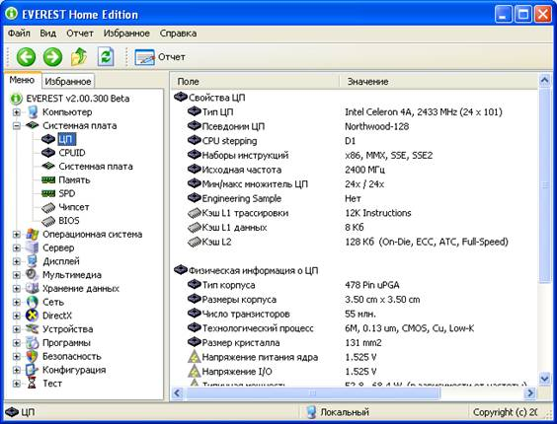

*Рисунок 3 - Информация о процессоре*

С помощью кнопок → и ← панели инструментов можно последовательно включать отображение информации о каждом следующем или предыдущем элементе текущего компонента. Кнопка ↑ позволяет перемещаться вверх по иерархическому дереву компонентов.

Используя команды меню Вид (View), можно отобразить на правой панели Крупные значки (Large Icons), Мелкие значки (Small Icons), Список (List) или Таблицу (Details).

3.3. Работа с отчетами

 Полную информацию о системе программа EVEREST может представить в виде отчета. Для этого следует выделить компонент и воспользоваться командой меню Отчет ♦ Быстрый отчет (Report ♦ Quick Report) и в подменю выбрать формат: Простой текст (Plain Text), HTML или MHTML. Сгенерированный отчет отображается в отдельном окне Отчет - EVEREST(Report - EVEREST) (Рис. 4).

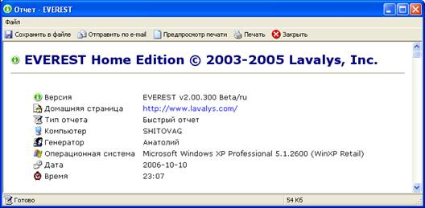

Рисунок 4 -  Окно Отчет EVEREST (Report - EVEREST) с информацией

Второй способ создания отчета — с помощью Мастера, который запускается командой меню Отчет ♦ Мастер отчетов (Report ♦ Report Wizard) или нажатием кнопки Отчет (Report) на панели инструментов рабочего окна EVEREST Home Edition. Во втором диалоге Мастера будет предложено выбрать профиль отчета, т.е. разделы, которые должны быть включены в отчет (Рис. 5), а в третьем - формат отчета (Рис.6), после чего отчет будет создан.

После этого отчет можно Сохранить в файле (Save To File), Отправить по e-mail (Send In E-mail), а также выполнить Предпросмотр печати (Print Preview) и Печать (Print). Для этого достаточно воспользоваться кнопками в верхней части окна Отчет – EVEREST (Report-EVEREST).

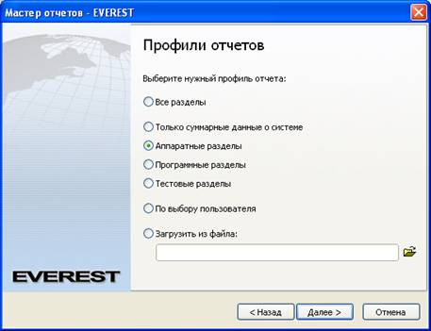

Рисунок 5 -  Второй диалог Мастер отчетов - EVEREST (Report Wizard - EVEREST).

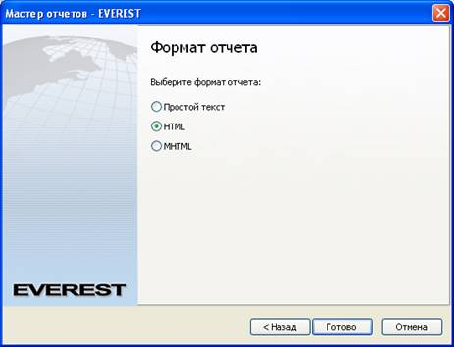

Рисунок 6 -  Третий диалог Мастер отчетов - EVEREST (Report Wizard - EVEREST)

Кроме отображения информации о компонентах компьютерной системы, программа EVEREST Home Edition может выполнить сравнительное тестирование производительности памяти. Для этого следует двойным щелчком мыши развернуть в меню компонентов на левой панели рабочего окна ветвь Тест (Benchmark). Вы увидите значки, открывающие доступ к трем тестам производительности памяти: Чтение из памяти (Memory Read), Запись в память (Memory Write), Задержка памяти (Memory Latency) (Рис. 7.). Когда вы щелкнете мышью на одном из значков, программа выполнит тестирование и отобразит результаты в правой части рабочего окна.

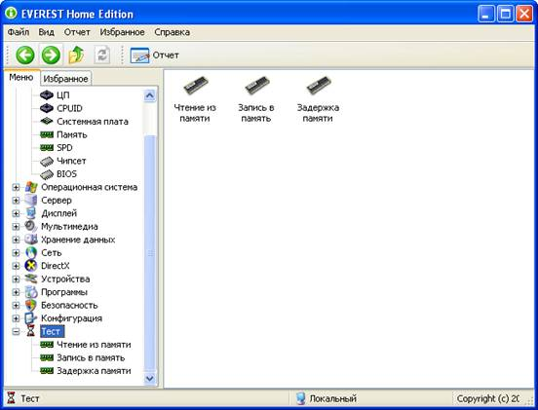

 Рисунок 7 - Значки тестов производительности памяти

Результаты тестов производительности памяти представляются в виде горизонтальной линейной диаграммы, на которой указано числовое значение полученной пропускной особенности при чтении из памяти (Рис.8) или записи в память в Мб/с (MB/s), либо задержки памяти в наносекундах (ns) (Рис. 9).

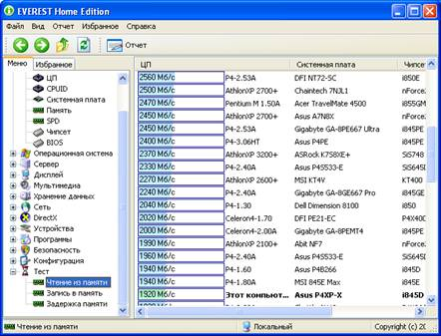

Рисунок 8 - Результат теста Чтение из памяти (Memory Read)

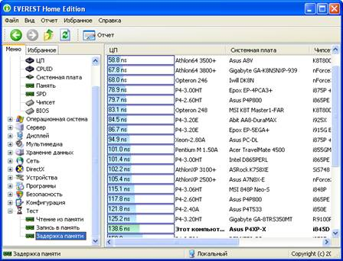

Рисунок 9 - Результат теста Задержка памяти (Memory Latency)

Для сравнения приводятся результаты аналогичного тестирования нескольких десятков компьютеров, для каждого из которых указан тип процессора – ЦП (CPU), Системная плата(Motherboard), Чипсет (Chipset), Память (Memory) и Скорость чтения (Read Speed).

4. Дополнительное задание

 Изучить возможности работы программы по анализу сетевого взаимодействия ПЭВМ с другими компонентами сети.

**Контрольные вопросы:**

* 1. Что такое совместимость программного обеспечения?
  2. Назовите самые распространенные проблемы совместимости программного обеспечения?